**융복합 프로젝트 기획안**

**2020년 11월 25일**

|  |  |  |  |  |  |  |
| --- | --- | --- | --- | --- | --- | --- |
| 프로젝트 조 | 1강의장 2조 | | | | | |
| 프로젝트 팀원 | * 팀명: ZZIGNAL (찌그널) * 팀장: 구혜인 * 팀원: (빅) 구혜인, (A) 김주현, 최유진, (I) 양희건, 서봉원, (클) 이지은 | | | | | |
| 프로젝트 주제 | 청각 장애인을 위한 수어 기반 AI 비서 | | | | | |
| 프로젝트  수행 방향 | **빅데이터** | **AI** | **IoT** | | | **클라우드** |
| * 수어🡪텍스트 변환 후 전달 받아 데이터 수집 처리 * “Barrier-free” 관련   데이터 크롤링   * 날씨/뉴스 정보 수집, 사용자 요청 시 제공 | * AI Hub에서 제공하는 수화 영상 데이터 셋 학습 * 학습모델 최적화 후 서버배포 * 사용자 수어 동작 입력 받아 신호 해석 * 신호메시지에 따른 기능 호출 | * 카메라를 이용해 사용자 수어 모션   캡쳐 후 서버 전달.   * 사용자가 화면에 없을 시 지속적으로 카메라 회전, 사용자 찾기 * 사용자 손 위치/사용자 위치 기준으로 카메라 초점을 중앙위치로 보정 * AI비서의 기능(미정) 구현 | | | * API Gateway로 RESTful API 설계 * Lambda 구현 * DynamoDB에서   데이터 조회   * 데이터 가공 및 응답  데이터 모니터링 |
| 프로젝트  수행 도구 | **협업도구** | | | | | |
| github, smartsheet, trello, google drive | | | | | |
| **빅데이터** | **AI** | | **IoT** | **클라우드** | |
| * Jupyter Notebook * Putty, Filezilla * AWS EC2 Server * Spark | * AWS EC2 Server, GPU resource * Jupyter Notebook * Google Colab * Putty, Filezilla | | * 라즈베리파이 * 웹캠 or pi카메라 * VScode * AWS IoT Core | * AWS Lambda * AWS API Gateway * DynamoDB * CloudWatch * AWS IoT Core | |

**□ WBS 첨부**

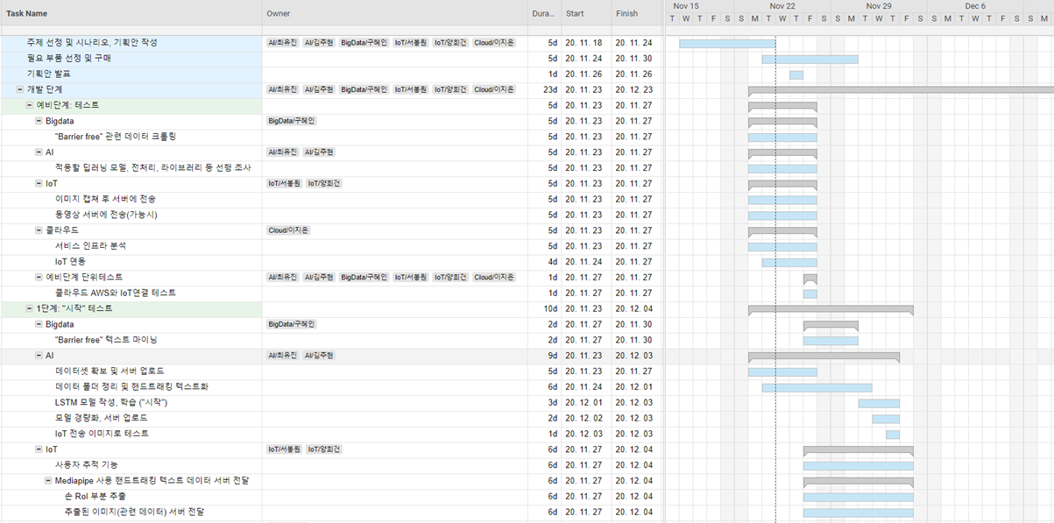

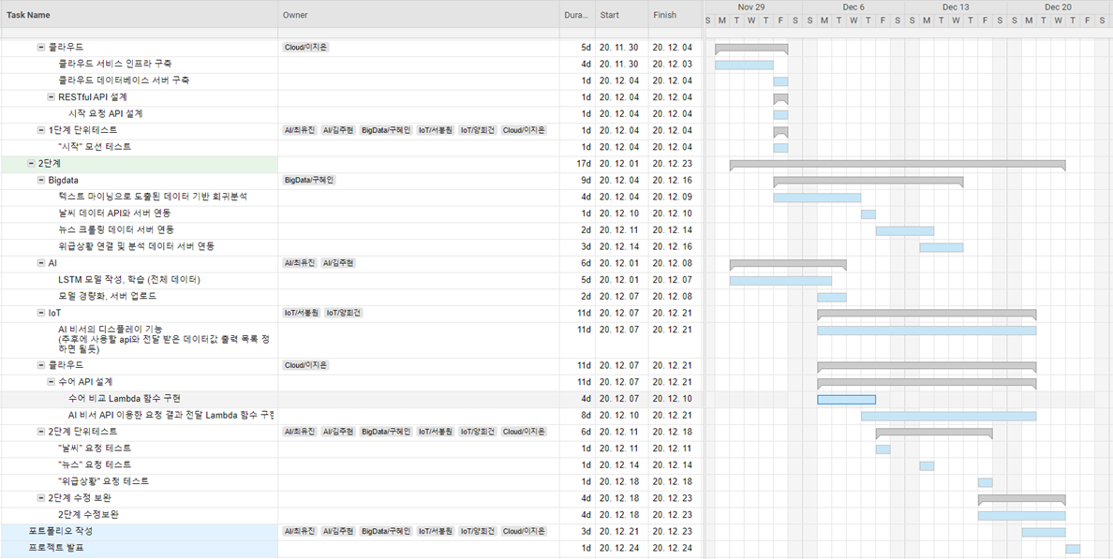

**□ 기존 8가지 외 주제를 선택한 경우 작성**

|  |  |  |  |  |
| --- | --- | --- | --- | --- |
| 프로젝트 주제 | 청각 장애인을 위한 수어 기반 AI 비서 | | | |
| 프로젝트 목적 | * 기존 음성 기반 AI 비서를 청각 장애인도 사용할 수 있도록 모션 인식 AI 비서로 개발한다. | | | |
| 필수 기능 | **빅데이터** | **AI** | **IoT** | **클라우드** |
| * 수어🡪텍스트 변환 후 전달받아 데이터 수집 처리 * “Barrier-free” 관련 데이터 크롤링 * 날씨 /뉴스 정보 수집해 사용자 요청 시 제공 | * 수어 영상 데이터셋에서 학습할 객체 인식 * 수어 데이터셋으로 분류모델 학습 * 학습 모델 최적화 후 서버 배포 * 수어 동작(모션) 인식해 매칭되는 정보에 연결할 수 있도록 해석 * 판단한 수어 바탕으로 호출 서비스 신호 전송 | * 카메라로 캡쳐한 데이터 전송 * 전송한 데이터로 해석한   수어 내용에 의한 AI비서 기능 수행   * 카메라 사용자 추적   시스템 | * 전처리된 데이터의   리소스 생성   * 리소스 내에서 요청   메서드에 따른 처리   * 요청 받은 데이터에   대한 응답 구현 |
| 포함 기술 | **빅데이터** | **AI** | **IoT** | **클라우드** |
| * 정적/동적 크롤링 * 텍스트 마이닝 * 상관, 회귀, 연관 분석 * Matplotlib, Seaborn, Folium 활용한 시각화 | * 수어 모션 (영상), 이미지 인식, 학습 * 모션/이미지 학습을 통해 새로 입력된 수어 모션 분류 모델 개발 * Library: Pandas, Tensorflow, Keras, YOLO, LSTM, MediaPipe etc .. | * OpenCV * MediaPipe | * Python, Boto3 * Serverless Framework |